**Нажимов Шахзод Абдуназар угли**

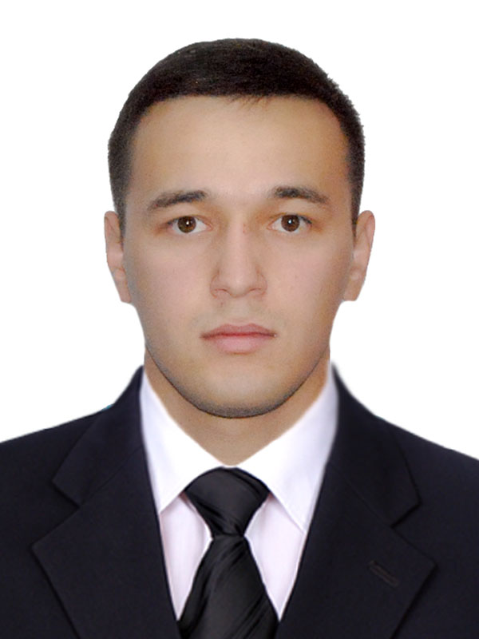

**Адрес (фактический) :** Г. Алмалык ул. Амира Темура 11-15

**Адрес (по регистрации):** Г. Алмалык ул. Амира Темура 11-15

**E-mail**: [shakhzod1603@gmail.com](mailto:shakhzod1603@gmail.com)

**Телефоны мобильный:** +998978791315

#### Образование

**Ташкентский государственный экономический университет 2020-2025**

(факультет: Экономика, направление: Маркетинг)

**Академия труда и социальных отношений 2018-2020**

(факультет: Экономика, направление: Менеджмент)

**Чирчикский колледж олимпийского резерва 2015-2018**

(тренер по олимпийским видам спорта)

#### Профессиональные навыки и знания

|  |  |
| --- | --- |
| **Владение ПК: программные продукты, степень владения.** | Опытный пользователь, знание MS Office, работа с Интернетом, |
| **Владение оргтехникой.** | Факс, модем, сканер, копировальное оборудование, офисная АТС и т.д. |
|  |  |
| **Знание иностранных языков, уровень владения** | Английский(свободно),Русский(средний),Арабский(начинающий). |

#### Опыт работы

**Компания :** “Starburg media-service” OOO **04.2020 - 04.2021**

**Должность :** Project manager

**Причина увольнения :**  Сессия

**Компания :** “Compass learning center” OOO **10.2019 - 03.2020**

**Должность :** Преподаватель английского языка

**Причина увольнения :** Карантин

**Компания :** Чирчикский колледж олимпийского резерва **08.2019 - 10.2019**

**Должность :** Тренер

**Причина увольнения :** сменил работу

**Компания : Сеть магазинов “Пятеречка**” **07.2018 - 12.2018**

**Должность :** Продавец-кассир

**Причина увольнения :**  Сессия

#### Дополнительные данные

|  |  |
| --- | --- |
| **Дата Рождения** | 16.03.1999 |
| **Семейное положение** | Холост |
| **Деловые качества** | Пунктуальный, старательный, целеустремлённый, отзывчивый, коммуникабельный, математический склад ума, оптимист , |

|  |  |
| --- | --- |
| **Увлечения** | Чтение книг, спорт, телекоммуникация, туризм,  разные проекты в сфере маркетинга и бизнеса. |

|  |  |
| --- | --- |
| **Обо мне** | Быстро осваиваиваю и приспосабливаюсь, хорошо знаю математику , стрессоустойчивый , английский-в совершенстве, русский-средний арабский-начинающий , позитивный, целеустремленный , практичный ,отзывчивый, коммуникабельный , профессиональный спортсмен оптимист. |